Om shapefiles of meer informatie te kijken over de omvang van het areaal kunt u deze zelf downloaden van een van onze portalen: Via https://georegister.brabant.nl/

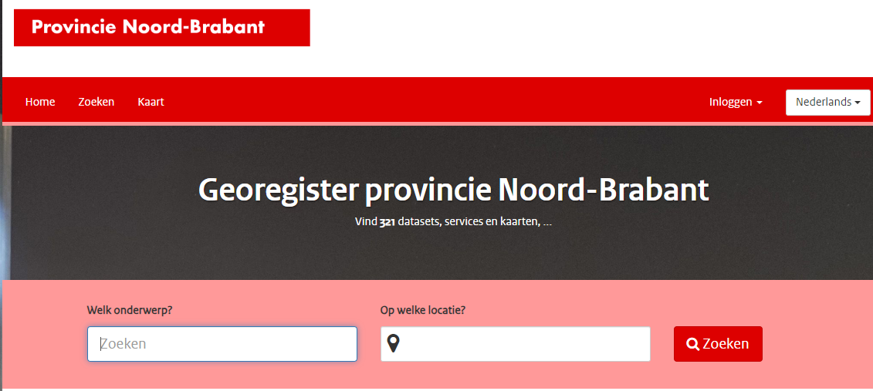

U kunt deze downloaden in 4 verschillende formaten (geojson, geopackage, gml en shape). Deze informatie wordt dagelijks ververst.

Als u in “Welk onderwerp?” (zoeken) in vult RBO krijgt u het grens gebied van het areaal van de provincie Noord-Brabant.

Als u in “Welk onderwerp?” (zoeken) in vult DTB krijgt u 21 hits op objecten van het areaal van de provincie Noord-Brabant.

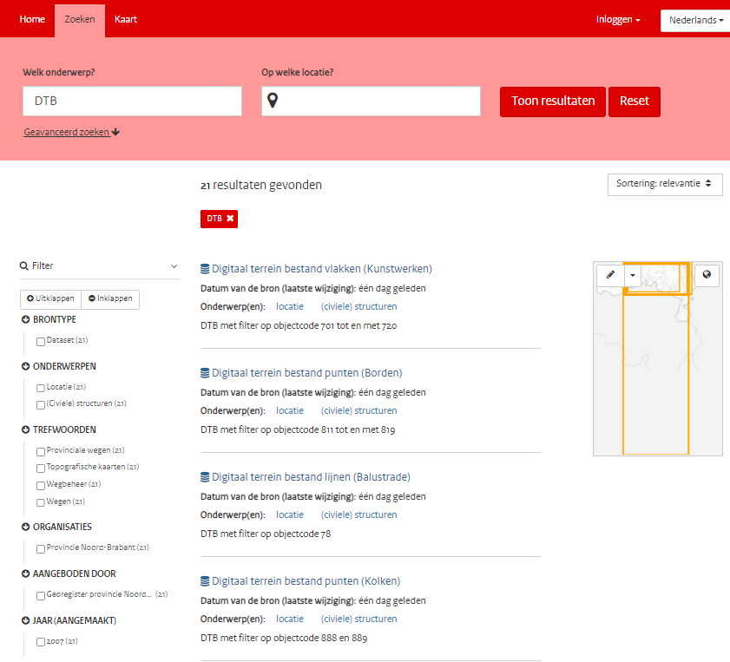

Voor de duidelijkheid niet de selectielijst gebruiken maar de gelijk de resultaten van de zoekopdracht
